Symboly a značky ošetřování prádla

0 položek

S pomocí těchto symbolů doporučujeme zákazníkům parametry postupů při dalším ošetřování a údržbě prodávaných výrobků. Při dodržování těchto doporučených postupů nedojde k poškození textilního výrobku. Jsou tedy důležité při údržbě výrobků jak v domácnostech, tak při volbě technologického postupu v případě profesionálního praní a čištění. Jejich dodržování je také podmínkou pro úspěšné řešení případných kvalitativních reklamací, podávaných na změnu vzhledu, barevného odstínu nebo rozměrů.

|  |  |  |  |  |
| --- | --- | --- | --- | --- |
| **Symboly praní** | **Symboly bělení** | **Symboly sušení** | **Symboly žehlení** | **Symboly čištění** |
| symboly praní | symboly bělení | symboly sušení | symboly žehlení | symboly číštění |

## Symboly praní

**Číslo zobrazené ve vaničce značí nejvyšší teplotu**, na kterou prádlo můžete vyprat. Pokud je **vanička podtržená,** praní musí být zároveň šetrné, tedy s pozvolna klesající teplotou při máchání a s mírným odstředěním. Pokud je **podtržení přerušované**, určuje nám mírné máchání i odstřeďování, a zakazuje ruční ždímání. **Dvojité podtržení** naznačuje výraznou redukci množství praného prádla v pračce, nejlépe pouze na 1/3 celého bubnu pračky. **Vanička s vnořenou rukou** je znak pro ruční praní prádla s maximální teplotou vody 40 °C. Pokud je tato **vanička přeškrtnutá**, prádlo se nesmí prát vůbec.

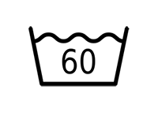

Maximální teplota 60 °C  
Běžné praní  
Běžné máchání  
Běžné ždímání



Maximální teplota 50 °C  
Šetrné praní  
Běžné máchání  
Mírné ždímání



Maximální teplota 40 °C  
Velmi šetrné praní  
Mírné máchání  
Mírné ždímání  
Neždímat ručně



Ruční praní  
Neprat v pračce  
Maximální teplota 40 °C



Nesmí se prát  
Opatrná manipulace v mokrém stavu

## Symboly žehlení

**Symbol žehličky** je vždy doplněn tečkami uvnitř. Ty značí maximální tepotu dotykové plochy. **Takže 3 tečky 200 °C, 2 tečky 150 °C a 1 tečka 110 °C**. **Přeškrtnutá žehlička** zakazuje žehlení. **Vystupující pára pod žehličkou**doporučuje žehlení s napařováním, a pokud je **přeškrtnutá**, naopak jej zakazuje.

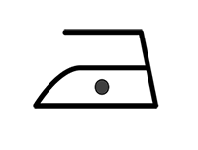

Max. teplota žehlící plochy 110 °C  
Opatrné napařování – může dojít k poškození

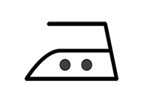

Max. teplota žehlící plochy 150 °C

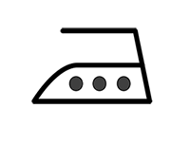

Max. teplota žehlící plochy 200 °C

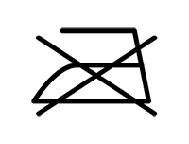

Nesmí se žehlit

## Symboly sušení v bubnové sušičce

Znakem sušení v bubnové sušičce je **čtverec s kolečkem uvnitř**. Pokud je přeškrtnutý, nesmí se prádlo sušit v bubnové sušičce. Pokud má **v sobě tečky a není přeškrtnutý** může výrobek sušit dle určených teploty – 2 tečky znamenají standardní sušení a 1 tečka sníženou teplotu.

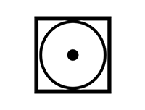

Nízké teploty sušení v bubnové sušičce



Normální teploty sušení v bubnové sušičce



Nesmí se sušit v bubnové sušičce

## Symboly sušení na šňůře a naplocho

**Čtvereček bez kroužku s jednou čárkou** uvnitř značí možnost sušení prádla na šňůře. **Se třemi čárkami** musíte prádlo sušit pouze naplocho.

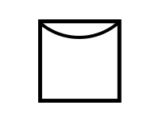

Sušit v závěsu na šňůře

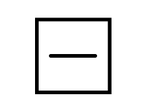

Sušit v rozloženém stavu na podložce

Sušit v závěsu odkapáváním
Prádlo neždímat

Sušit v závěsu odkapáváním  
Prádlo neždímat

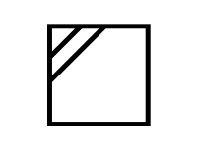

Sušit ve stínu

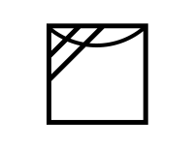

Sušit ve stínu v závěsu na šňůře



Sušit ve stínu v rozloženém stavu na podložce

Sušit ve stínu v závěsu odkapáváním
Prádlo neždímat

Sušit ve stínu v závěsu odkapáváním  
Prádlo neždímat

## Symboly bělení

**Prázdný trojúhelník** nebo **trojúhelník s písmeny „cl“** znamená, že oděvy lze bělit s přípravky obsahujícími chlor. Pokud je **znak přeškrtnutý**, bělení zakazuje. **Vyšrafovaný trojúhelník** umožňuje pouze použití oxygenových bělidel.

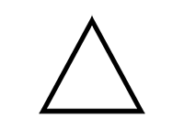

Může se bělit všemi způsoby

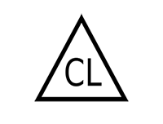

Může se bělit chlorem

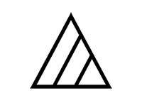

Nesmí se bělit chlorem



Nesmí se bělit  
Aktuální symbol



Nesmí se bělit  
Symbol byl používán do r. 2012

## Symboly mokrého čištění

**Značka W** určuje pouze mokré čištění. V případě **přeškrtnutého W** nesmí probíhat chemicky mokré čistění. **Podtržená značka** značí možnost čistění s omezeným přidáním vody, s mírným mechanickým působením a za snížené teploty.



Obvyklé postupy mokrého čištění

Šetrné mechanické zacházení
Nižší teploty sušení i čištění

Šetrné mechanické zacházení  
Nižší teploty sušení i čištění

Šetrné mechanické zacházení
Nízké teploty sušení i čištění

Šetrné mechanické zacházení  
Nízké teploty sušení i čištění



Nesmí se čistit mokrým způsobem

## Symboly chemického čištění

Chemické čištění je možná o trochu složitější a vyobrazeno je spíše pro specializované prádelny. Jeho základem je **písmeno F** ukazující standardní postup chemického čištění. K tomu se používá trifluortrichlorethan, těžký benzín a nesmí se používat rozpouštědla. **Značka P**pak umožňuje používat určitý druh rozpouštědel, jako tetrachlorethan a monofluortrichlormethan. Dále tuto řadu rozšiřuje trichlorethen. Pokud je značka chemického čistění přeškrtnutá, oblečení se nesmí chemicky čistit. **Podtržená značka** značí možnost čistění s omezeným přidáním vody, s mírným mechanickým působením a za zvýšené teploty.

Chemické čištění uhlovodíkovými rozpouštědly
Obyvklé postupy chemického čištění

Chemické čištění uhlovodíkovými rozpouštědly  
Obvyklé postupy chemického čištění

Suché čištění
Nesmí se používat rozpouštědla s výjimkou tetrachlorethylenu

Suché čištění  
Nesmí se používat rozpouštědla s výjimkou tetrachlorethylenu



Suché čištění  
Nesmí se používat rozpouštědla s výjimkou tetrachlorethylenu  
Nízké teploty při čištění i sušení  
Zakázané samoobslužné čištění



Nesmí se chemicky čistit

## Zkratky textilních materiálů

**PAM**– polyamid  
**PA** – polyacryl  
**PES** – polyester  
**PU** – polyuretan  
**WO** – vlna  
**CV**– viskóza  
**CO, BA**– bavlna  
**PP**– polypropylén  
**PTFE** – polytetrafluorethylen (GTX membrána)